Non: ......................  prénom: ......................  Classe: ...................... | بسم الله الرحمان الرحيم  Contrôle N°1 semestre I 2018/2019 | Niveau : 1 AC/2 | ....../20
 |  | Durée : 1 heure

Récupération des connaissances (10 pts)

A-Ecris vrai ou faux devant chaque phrase: (5 pts)
- Le milieu naturel est constitué d’êtres vivants seulement.
- Chaque milieu naturel a ses propres constituants.
- La cellule est l’unité structurale de l’être vivant.
- Pendant la respiration, on inspire le dioxygène et on rejette le dioxyde de carbone.
- Tout les êtres vivants absorbent du dioxygène et rejettent le dioxyde de carbone.

B- Annotez le schéma suivant et donnez un titre.(2pts)
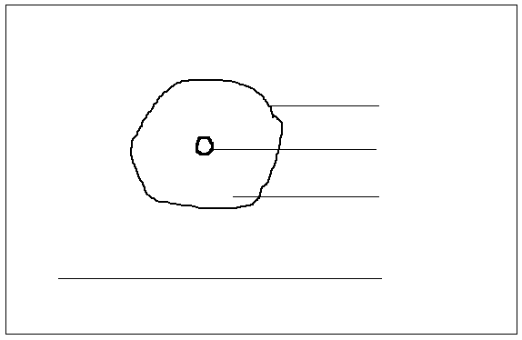

C- Remplis le vide avec les mots suivants : ( 3pts)
L’eau- l’ouïe- dioxyde de carbone- échange gazeux- poisson.
Chez le poisson l’eau entrant riche en……………………………….sort par ……………………….. riche en …………………………on parle d’………………………………entre …………………………..et…………………….

ANALYSE SCIENTIFIQUE ET COMMUNICATION ECRITE ET GRAPHIQUE (10 pts)

- Au cours d’une excursion dans un milieu naturel, les élèves ont observé les constituants suivants : oiseaux, plantes, insectes, vers de terre, arbres, eau, zooplanctons, air, phytoplancton.
1.Remplis le tableau avec les constituants ci-dessus qui conviennent.(2 pts)
êtres vivants |  |  | Constituants non vivants
animaux | végétaux | Etres microscopiques | ……………………………………….  ………………………………………  ……………………………………..  …………………………………….  …………………………………….
…………………………….  …………………………..  …………………………..  ………………………….. | …………………………….  …………………………..  …………………………..  ………………………….. | …………………………….  …………………………..  …………………………..  …………………………..

2. Comment expliquer-vous la présence de ces êtres vivants dans ce milieu précis ? (2pts)
B- L’expérience suivante, étudie ce qui se passe pendant la respiration chez le criquet dans un bocal.
- Précisez ce qui s’est passé à la quantité d’O2 à la fin de l’expérience (1pt)
- A :
- B :
- Précisez ce qui s’est passé à l’eau de chaux à la fin de l’expérience (1pt)
- A :
- B :
- Comment expliquer vous la diminution d’O2 dans A et pas dans B ? (2pts)
- Comment expliquez que l’eau de chaux se trouble dans A et non dans B ? (2pts)

